MATLAB入门之二维绘图

该实验旨在为你提供数据可视化、绘图的练习。与实验1相比，此实验你将更加自由的选择实现功能的方式。你的实验评分方式是程序是否产生正确的输出，而不是根据程序的编写效率来进行评分。和以前一样，有用功能的名称在需要的地方以粗体显示。

**上交内容：本次练习是基础实验，按实验报告格式要求填写实验报告，每个题目应分别按问题重述、实验过程、实验结果及分析来撰写。实验报告的最后还需要写总结与体会。**实验报告的**实验过程为**从脚本中复制文本并粘贴的程序及其说明。如果题目中要求你绘图或在屏幕上显示某些内容，则还应包括代码生成的图表和屏幕输出。以* .doc或* .pdf文件形式提交实验报告。

将所有代码保存在脚本中。如果题目说明中未指定特定名称，则可以自己对脚本进行命名。

**1.绘制多条线和颜色**.要求按下列步骤编写一个脚本文件以在同一坐标系下绘制两条线。

a.鼠标点击“新建脚本”，打开程序编辑器窗口，编写一个脚本文件，并将其命名为twoLinePlot.m。在此脚本中编写以下命令。

b.用**figure**制作一个新图

c.我们将绘制一个周期内的正弦波和余弦波

i.使时间向量t从0到2p，并有足够的样本以获得平滑的线条

ii.用**plot**画sin(t)

iii.输入**hold on**来打开图形的“hold”属性。这告诉图形不要在绘制新线时丢弃已经绘制的线。同样，你也可以使用**hold off**来关闭hold属性。

Iv.使用红色虚线绘制cos（t）。要指定线条的颜色和样式，只需在plot命令中添加第三个参数（请参见plot帮助的第三段）。此参数是一个字符串，用于指定如帮助中所述的线属性文件。例如，字符串“k：”指定黑色虚线。

d.现在，我们将标注添加到绘图中

i.使用**xlabel**标记x轴

ii.使用**ylabel**标记y轴

iii.使用**title**给图加上标题

iv.使用**legend**和创建一个图例来描述你绘制的两条线将两个字符串“Sin”和“Cos”传递给它。

e.如果你现在运行脚本，则会看到x轴从0到7，y轴从-1到1.为使外观更好看，我们将手动指定x和y的范围限制。使用**xlim**设置x轴从0到2pi并使用**ylim**将y轴设置为-1.4至1.4。

f.运行脚本以验证一切运行正常。你应该会看到以下图形：

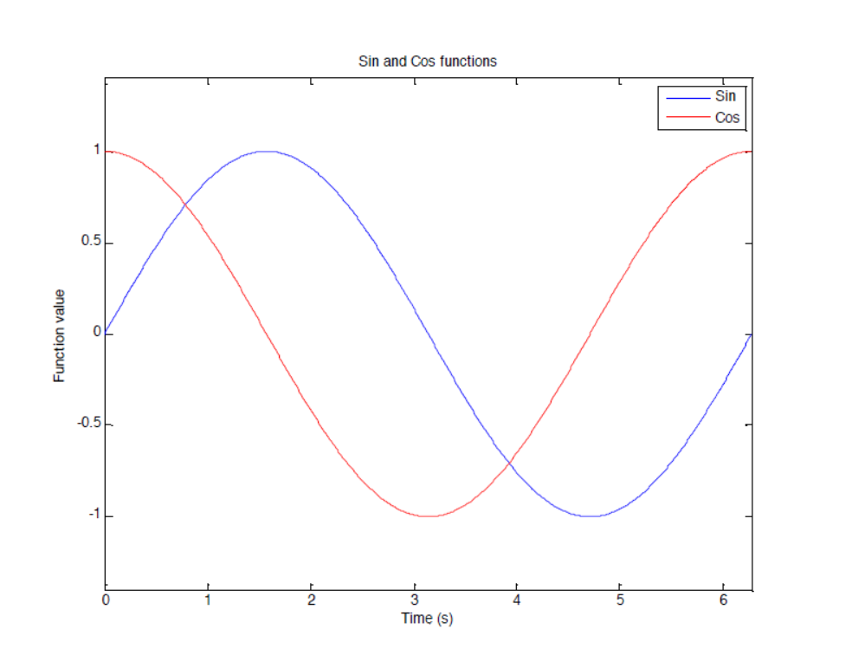

**2.** **子图和坐标系模式。**

制作一个具有2x2网格的新图形（**subplot**）。 加载文件mitMap.mat（**load** mitMap.mat）。 该文件包含一个称为mit的图像矩阵和cMap中的相应colormap（颜色表）。 在每个坐标系下显示mit图像（**image**或**imagesc**），并将颜色表设置为cMap（**colormap**）。 将左上方图像的坐标轴设置为square，右上角设置为tight，左下角设置为相等（**equal**），右下角设置为xy（**axis square, axis tight, 等等.**）。 如下所示，还将适当的标题添加到每个坐标系。请注意，显示的图像的原点位于坐标系的左上角（这是模式ij），坐标系模式xy将原点移动到左下角，从而翻转图像。

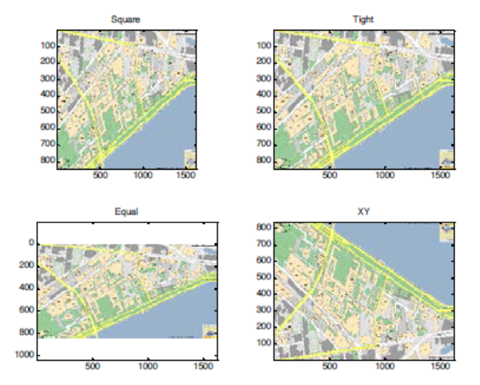

**3. 条形图**

制作一个包含5个随机值的向量，并使用红色条形图将它们绘制在条形图上，如下图所示。

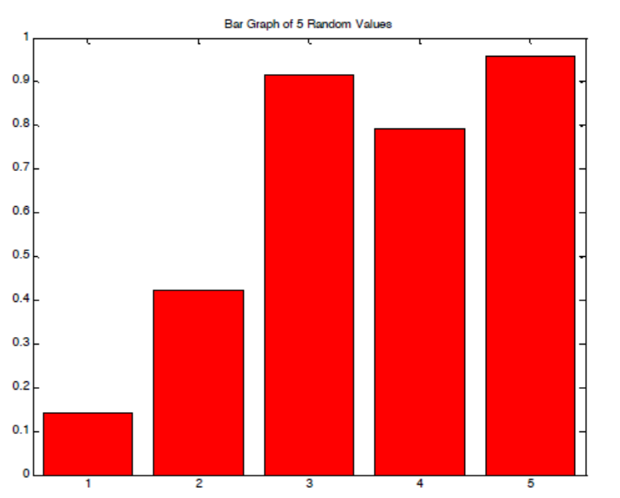

**4.逻辑索引和分段图. 晶体管I-V曲线。**

晶体管是具有3个端口的电气组件。 这3个端口分别为栅极，源极和漏极。 晶体管的名称源自“ trans-resistor”一词，意为可变电阻。 我们可以通过改变在栅极和源极节点之间的相对电压（VGS）来控制流过晶体管的电流（即在漏极和源极节点之间的电流IDS）。 以下公式描述了该电流，该电流还取决于漏极和源极节点之间的电压（VDS）。



K是一个常数，取决于晶体管的技术和尺寸，单位为安培/伏特2。 VT是特征阈值电压，低于该阈值电压，则晶体管被视为“断开”。 这三个电流区域分别被认定为断开（无电流），线性（电流相对于VDS呈线性）和饱和（电流不依赖于VDS）。

在此示例中，我们将假定一个晶体管具有阈值电压VT = 1V且K =50μA/ V2。

我们希望绘制该晶体管的I-V特性曲线，即对于几个不同的栅极-源极电压，漏极-源极电流随漏极-源极电压变化的曲线图。 换句话说，我们希望作一个图，其VDS是自变量，而VGS是参数。 要求针对几个栅极电压绘制电流与漏极电压的关系曲线。假设VDS在0至5V之间变化，作出VGS分别取集合{0、1、2、3、4、5} (V)中各个值时的I-V曲线。

绘制这些图形的一种方法是遍历VGS的所有可能值，计算电流，绘制，保持并重复该过程。 另外，如果你希望在MATLAB中练习矢量化的功能，我们实际上可以完成整个参数化计算而没有任何循环。 我们可以构造一个VDS和VGS的网格并同时计算IDS。 IDS将是一个矩阵，其中每一列对应于IDS与VDS的不同VGS参数。 随意实施一个或两个解决方案。

a.为VDS和VGS创建所需的矢量/矩阵（VGS只有6个值！）。 记住，我们希望获得每个VGS值的IDS与VDS的关系图，创建这些变量的合适命令是什么？

b.基于创建的变量，我们可以创建逻辑矢量（或矩阵），以指示每种操作模式的索引位置。 当晶体管处于线性区域时创建逻辑变量lin，该逻辑变量为逻辑1，其他位置为零。 同样，创建一个逻辑变量sat，该变量在饱和区域中为逻辑1，在其他区域中为零。

c.根据先前给出的公式以及为每个域构造的逻辑变量，创建变量ID。

d.在单个图上绘制各种曲线。

最终结果应类似于下图：

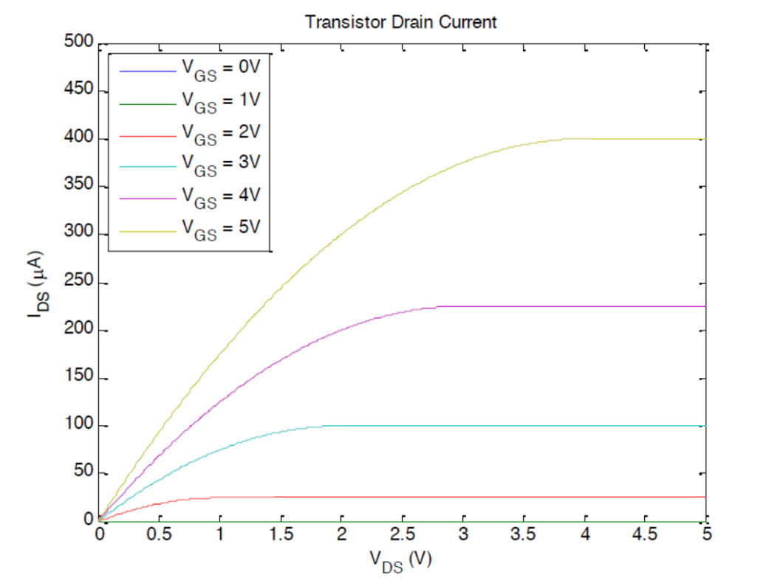

**5. 太阳影子长度的变化曲线**

如何确定视频的拍摄地点和拍摄日期是视频数据分析的重要方面，**太阳影子定位技术就是通过分析视频中物体的太阳影子变化，确定视频拍摄的地点和日期的一种方法。**

根据附件论文“太阳影子定位模型”建立的影子长度变化数学模型，画出2015年10月22日北京时间9:00-15:00之间天安门广场（北纬39度54分26秒,东经116度23分29秒）3米高的直杆的太阳影子长度的变化曲线，以及影子长度关于各个参数的变化曲线,要求做出的图有完整标注，具有自明性（参考提供的论文中图形）。